Создал файл
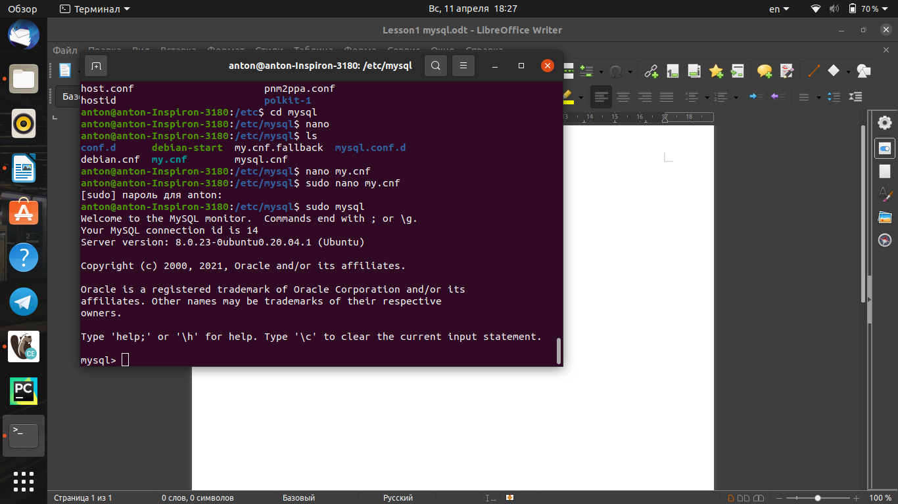
создал таблицу пользователи
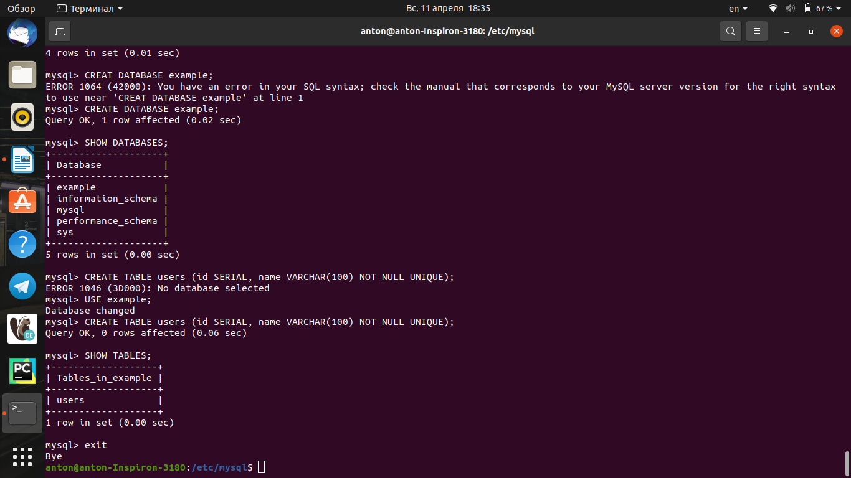
создал дамп

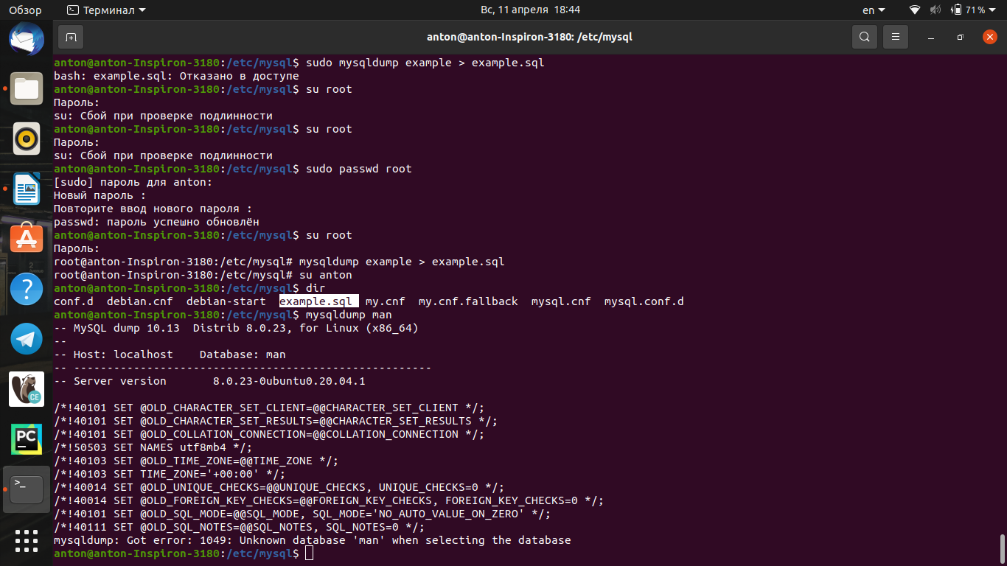
создал ДБ сэмпл, загрузил в него дамп экзампл
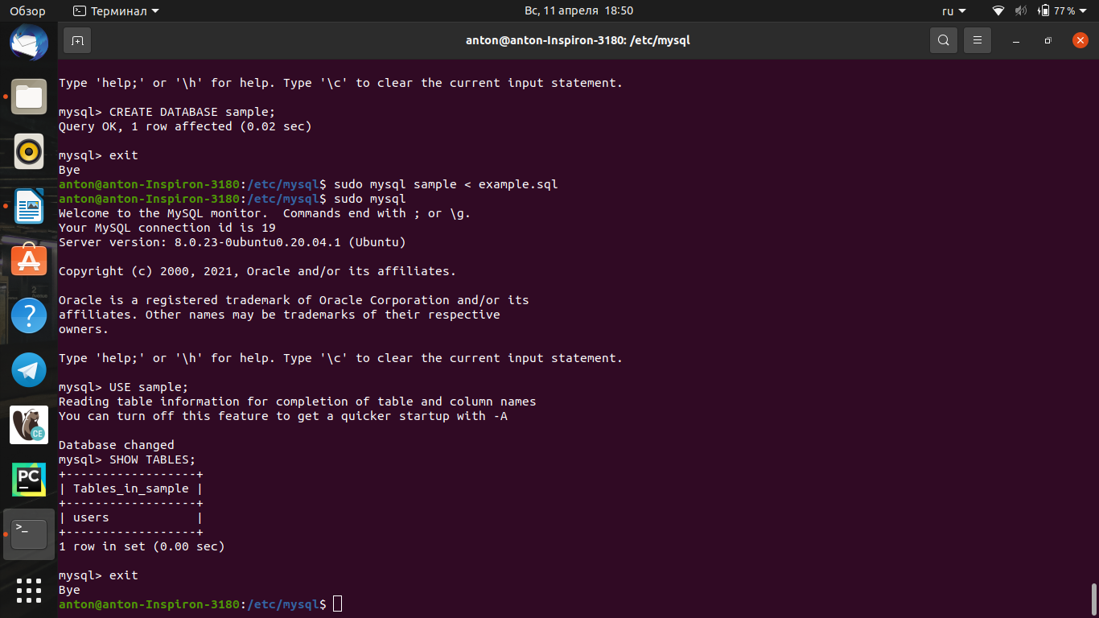
задание 4
root@anton-Inspiron-3180:/etc/mysql# mysqldump --opt --where="1 limit 100" mysql help_keyword > 100_help_keyword.sql

